INFORME DE FISCALIZACIÓN AMBIENTAL

INSPECCIÓN AMBIENTAL

STAR MARÍTIMA S.A.

DFZ-2014-108-INTER-RCA-IA

 | Nombre | Firma
Aprobado | EDUARDO RODRÍGUEZ SEPÚLVEDA | 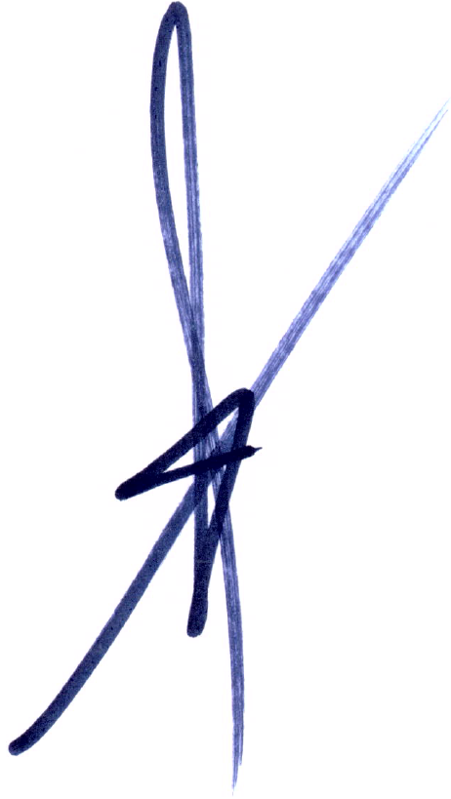
Revisado | JUAN HARRIES MUÑOZ | 
Elaborado | MAURICIO BENÍTEZ MORALES | 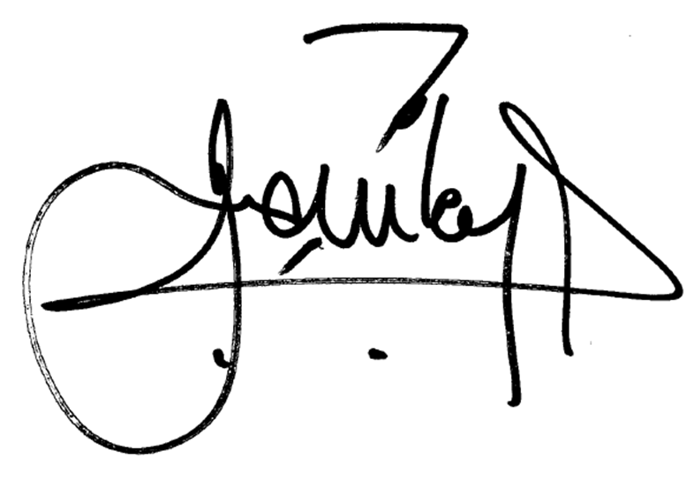

Tabla de Contenidos
Tabla de Contenidos 2
1. RESUMEN. 3
2. IDENTIFICACIÓN DEL PROYECTO, INSTALACIÓN, ACTIVIDAD O FUENTE FISCALIZADA 4
2.1. Antecedentes Generales 4
3. INSTRUMENTOS DE GESTIÓN AMBIENTAL QUE REGULAN LA ACTIVIDAD FISCALIZADA. 5
4. ANTECEDENTES DE LA ACTIVIDAD DE FISCALIZACIÓN. 6
4.1. Motivo de la Actividad de Fiscalización. 6
4.2. Materia Específica Objeto de la Fiscalización Ambiental. 6
5. HECHOS CONSTATADOS. 7
5.1. Verificar el estado del proyecto o actividad fiscalizada. 7
6. OTROS HECHOS. 8
7. CONCLUSIONES. 8
8. ANEXOS. 8

RESUMEN.

El presente documento da cuenta de los resultados de la(s) actividad(es) de fiscalización ambiental encomendada a la Dirección General del Territorio Marítimo y de Marina Mercante (en adelante, DIRECTEMAR), junto al Servicio Nacional de Pesca y Acuicultura (en adelante SERNAPESCA), a la instalación “STAR MARÍTIMA S.A.”.

El proyecto denominado “Nave especial para el proceso de cultivo de salmones”, fue calificado favorablemente por la Dirección Ejecutiva de la CONAMA, a través de la Resolución de Calificación Ambiental N° 98/2002 (el ANEXO 1, contiene el consolidado completo del proceso de evaluación ambiental). Consiste en operar un barco que permite procesar a bordo salmón atlántico, salmón coho y trucha arcoíris, provenientes de centros de cultivo de las regiones de Los Lagos, Aysén y Magallanes, permitiendo el proceso en los mismos centros de cultivo de salmones, para las líneas de productos fresco y congelado. El proyecto proveería los servicios de cosecha, matanza y maquila, para centros de gran escala de producción y de difícil acceso. La capacidad de proceso máxima sería de 80 ton/día de producto entero, equivalente a 60 ton/día de producto procesado sin cabeza. El tiempo de permanencia en cada centro de cosecha sería definido por cada empresa, y guarda relación con la cantidad de peces aptos para cosecha (peso, época, mercado, entre otros). Cada centro de operación contaría con sistemas de anclaje especialmente habilitados para la nave, como punto de aproximación a los trenes de balsa para efectos de la cosecha, con información oceanográfica para permitir operaciones seguras y de acuerdo al marco regulador asociado a descargas de residuos. Esta información sería entregada a la Autoridad Marítima y pesquera antes de comenzar la operación en cada centro de cultivo.

Al respecto, y considerando el tenor de la actividad, a través del ORD. MZS. N° 201, de fecha 14 de marzo de 2014 (ANEXO 2), se solicitó a DIRECTEMAR y a SERNAPESCA, de acuerdo al principio de eficacia y eficiencia, descritos en el artículo tercero, letra c) de la Res. N° 277/2013, que dicta e instruye normas de carácter general sobre el procedimiento de fiscalización ambiental de resoluciones de calificación ambiental y deja sin efecto Res. Nº 769/2012, informar acerca de la situación actual del citado proyecto, a objeto de realizar las coordinaciones posteriores que sean pertinentes para llevar a cabo el proceso de fiscalización.

Con fecha 08 de abril de 2014, se recepcionó por parte de la Dirección de Intereses Marítimos y Medio Ambiente Acuático de DIRECTEMAR ORD. N° 12.600/05/377/S.M.A. (ANEXO 3), mediante el cual informan antecedentes acerca de la actividad en comento. En resumen, se señala que a la fecha de emisión del ordinario, la empresa titular del proyecto no ha solicitado a la Autoridad Marítima emisión del Permiso Ambiental Sectorial. Por otra parte, se informa que no existen registros de que la empresa se encuentre operando en jurisdicción nacional y se desconoce su estado actual. Asimismo, respecto de la nave singularizada en la evaluación ambiental para la ejecución de las labores (Chinnok, ex Patriarche), se señala que ésta fue adquirida el año 2004 por la empresa chilena de Aviación DAP, para desarrollar turismo marítimo en la Patagonia y Antártica chilena en combinación con vuelos propios, además de servir como soporte logístico al Programa Antártico Chileno (INACH) y otros programas antárticos. En el año 2005, la citada nave cambió su nombre a “DAP MARES” y el 20 de septiembre de 2006, naufragó en el sector de Bahía Catalina, con pérdida total por hundimiento.

Por otra parte, si bien no se recepcionó respuesta formal de SERNAPESCA, consultada la página oficial del servicio, se señala que a través de la Resolución N° 850 de 2011, Resolución N° 955 de 2012, Resolución N° 992 de 2013, Resolución N° 1171 de 2014 y Resolución N° 1611 de 2014 (todas conforman Anexo 4); el Servicio Nacional de Pesca estableció la frecuencia de transmisión del reporte básico generado desde el dispositivo de la naves prestadoras de servicios a centros de cultivos integrantes de agrupación de concesión. Asimismo, las naves prestadoras de servicios a centros de cultivos integrantes de agrupación de concesión, deben contar con un dispositivo conforme a la nómina informativa de los proveedores de servicio y dispositivos del sistema de posicionamiento automático de naves pesqueras, de investigación pesquera y acuicultura, establecida por DIRECTEMAR. En este contexto, se revisó la nómina oficial de naves prestadoras de servicios a la acuicultura (ANEXO 5), no encontrándose datos asociados a la nave identificada en el proceso de evaluación ambiental del proyecto objeto del presente informe.

Finalmente, se constató que el titular no ha actualizado los datos requeridos por la Res. Ex. 574/2012 de la SMA y su modificación, que incluían indicar la fase en que se encuentra su proyecto.

En síntesis, de las actividades de fiscalización, se puede indicar que el proyecto no se encuentra en Operación.

IDENTIFICACIÓN DEL PROYECTO, INSTALACIÓN, ACTIVIDAD O FUENTE FISCALIZADA

Antecedentes Generales

Identificación de la actividad, instalación, proyecto o fuente fiscalizada:
Nave especial para el proceso de salmones de cultivo.

Región:  Los Lagos – Aysén - Magallanes | Ubicación específica de la actividad, proyecto o fuente fiscalizada:  Región de Los Lagos.  Región de Aysén.  Región de Magallanes.
Provincia:
-----
Comuna:
-----
Titular de la actividad, instalación, proyecto o fuente fiscalizada:  STAR MARÍTIMA S.A. | RUT o RUN:  96.956.470-K
Domicilio titular:  Urmeneta N° 848, Puerto Montt | Correo electrónico:  ewale@varmontt.cl
Domicilio titular:  Urmeneta N° 848, Puerto Montt | Teléfono:  652280210
Identificación del representante legal:  Edward H. Wale Rosales | RUT o RUN:  5.969.523-1
Domicilio representante legal:  Urmeneta N° 848, Puerto Montt | Correo electrónico:  ewale@varmontt.cl
Teléfono:
652280210
Fase de la actividad, proyecto o fuente fiscalizada:
No se encuentra en operación.

INSTRUMENTOS DE GESTIÓN AMBIENTAL QUE REGULAN LA ACTIVIDAD FISCALIZADA.

Identificación de Instrumentos de Gestión Ambiental que regulan la actividad, proyecto o fuente fiscalizada.
N° | Tipo de instrumento | N°/  Descripción | Fecha | Comisión / Institución | Nombre de la actividad, proyecto o fuente regulada | Comentarios | Instrumento fiscalizado
1 | RCA | 98 | 2002 | Dirección Ejecutiva CONAMA | Nave especial para el proceso de salmones de cultivo. | Proyecto no se encuentra en operación. | SI

ANTECEDENTES DE LA ACTIVIDAD DE FISCALIZACIÓN.

Motivo de la Actividad de Fiscalización.

Motivo:  Programada | Descripción del motivo:  Según Resolución SMA N°4/2014 que fija Programa y Subprogramas Sectoriales de Fiscalización Ambiental de Resoluciones de Calificación Ambiental para el año 2014.

Materia Específica Objeto de la Fiscalización Ambiental.

- Verificar el estado del proyecto o actividad fiscalizada.

HECHOS CONSTATADOS.

Verificar el estado del proyecto o actividad fiscalizada.

Número de hecho constatado: 1
Exigencia (s):

Considerando 4.4, RCA 98/2002.
El proyecto consiste en la habilitación de una nave como planta de procesos de salmones para las líneas fresco entero refrigerado y HG congelado. La nave contará con líneas de proceso automatizada que permitirá gran eficiencia y productividad.
El tiempo de permanencia en cada centro de cosecha será definido por cada empresa y guarda relación con la cantidad de peces aptos para cosecha (peso, época, mercado, entre otros).
[…]… información será entregada a la Autoridad Marítima y pesquera antes de comenzar la operación en cada centro de cultivo.

Documentación solicitada y entregada: -----
Hecho (s):

- Considerando el tenor de la actividad, a través del ORD. MZS. N° 201, de fecha 14 de marzo de 2014, se solicitó a DIRECTEMAR y a SERNAPESCA, de acuerdo al principio de eficacia y eficiencia, descritos en el artículo tercero, letra c) de la Res. N° 277/2013, que dicta e instruye normas de carácter general sobre el procedimiento de fiscalización ambiental de resoluciones de calificación ambiental y deja sin efecto Res. Nº 769/2012, informar acerca de la situación actual del citado proyecto, a objeto de realizar las coordinaciones posteriores que fueran pertinentes para llevar a cabo el proceso de fiscalización.

- Con fecha 08 de abril de 2014, se recepcionó por parte de la Dirección de Intereses Marítimos y Medio Ambiente Acuático de DIRECTEMAR ORD. N° 12.600/05/377/S.M.A. (ANEXO 3), mediante el cual informan antecedentes acerca de la actividad en comento. En resumen, se señala que a la fecha de emisión del ordinario, la empresa titular del proyecto no ha solicitado a la Autoridad Marítima emisión del Permiso Ambiental Sectorial. Por otra parte, se informa que no existen registros de que la empresa se encuentre operando en jurisdicción nacional y se desconoce su estado actual. Asimismo, respecto de la nave singularizada en la evaluación ambiental para la ejecución de las labores (Chinnok, ex Patriarche), se señala que ésta fue adquirida el año 2004 por la empresa chilena de Aviación DAP, para desarrollar turismo marítimo en la Patagonia y Antártica Chilena en combinación con vuelos propios, además de servir como soporte logístico al Programa Antártico Chileno (INACH) y otros programas antárticos. En el año 2005, la citada nave cambió su nombre a “DAP MARES” y el 20 de septiembre de 2006, naufragó en el sector de Bahía Catalina, con pérdida total por hundimiento.

Resultado (s) examen de Información:

- Del examen de información de la documentación señalada en la exigencia, (información entregada a la autoridad pesquera) es posible indicar que la nave identificada en el proyecto para realizar las operaciones de proceso de salmones (Chinnok), no se encuentra en el listado de naves prestadoras de servicios a la acuicultura.

OTROS HECHOS.

Otros Hecho N°1
Descripción:

Realizado el examen de la información asociada al Sistema de RCA que mantiene la Superintendencia del Medio Ambiente, asociado a la Res. Exenta 574/2012 y su modificación, se verifica que a la fecha el titular no ha procedido a actualizar los datos asociados a su actividad, como la fase en que se encuentra el proyecto, resoluciones complementarias o eventuales seguimientos.

CONCLUSIONES.

De los resultados de las actividades de fiscalización, asociadas a los Instrumentos de Gestión Ambiental indicados en el punto 3, se puede indicar que el proyecto o actividad “STAR MARÍTIMA S.A.”, no se encuentra en Operación.

Además, se constató la siguiente no conformidad:

N° Hecho Constatado | Materia Específica Objeto de la Fiscalización Ambiental. | Tipo de exigencia según lo indicado en la RCA* | Exigencia Asociada | Descripción de la No Conformidad
1 | Otros hechos | No aplica | Res. Exenta (SMA) N° 574/2012 y su modificación | Se verifica que a la fecha el titular no ha procedido a actualizar los datos asociados al proyecto.

ANEXOS.

N° Anexo | Nombre Anexo
1 | Consolidado Evaluación Ambiental.
2 | Oficio SMA de Encomendación.
3 | Oficio DIRECTEMAR.
4 | Resoluciones SERNAPESCA.
5 | Registro de Naves prestadoras de servicios a la acuicultura.

